«Зашагали ножки»
Вариант для младшей и средней групп

Зашагали ножки весело по кругу,
Привели нас ножки по дорожке к другу.
(Дети идут по кругу, взявшись за руки, «По дорожке» -замедляют шаг, «Другу» - остановка лицом в круг)
Раз, два, три, (Три хлопка)
«Здравствуй», говори! (Кивают головой, руки на поясе)
Раз, два, три, (Три хлопка)
«Здравствуй», говори! (Кивают головой, руки на поясе)

Побежали ножки весело по кругу,
Привели нас ножки по дорожке к другу.
(Дети бегут по кругу, взявшись за руки, «По дорожке» -замедляют бег, «Другу» - остановка лицом в круг)
Раз, два, три, (Три хлопка)
«Здравствуй», говори! (Кивают головой, руки на поясе)
Раз, два, три, (Три хлопка)
«Здравствуй», говори! (Кивают головой, руки на поясе)

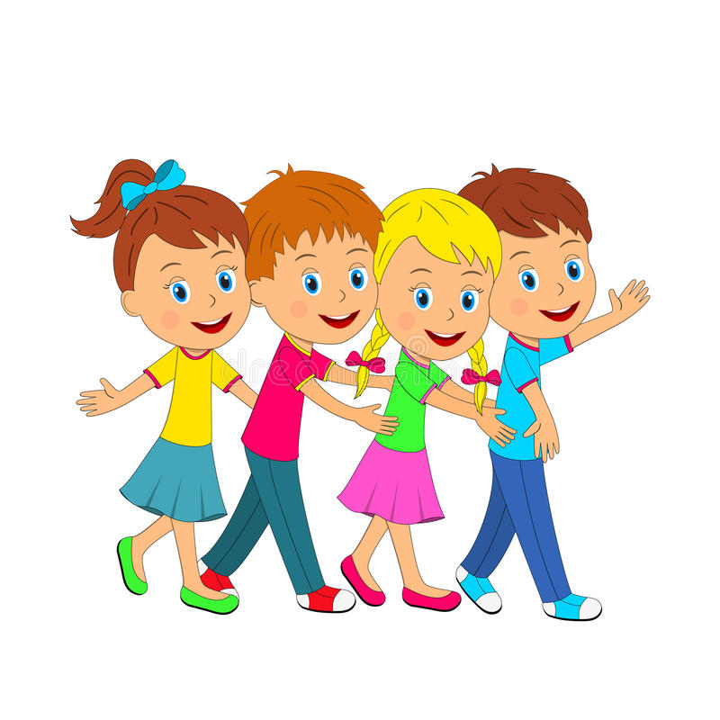
«Зашагали ножки»
Вариант для старшей и подготовительной групп

Зашагали ножки весело по кругу,
Привели нас ножки по дорожке к другу.
(Дети идут по кругу парами, взявшись за руки, «По дорожке» -замедляют шаг, «Другу» - остановка лицом к своей паре)
Раз, два, три, (Три хлопка)
«Здравствуй», говори! (Кивают головой, руки на поясе)
Раз, два, три, (Три хлопка)
«Здравствуй», говори! (Кивают головой, руки на поясе)

Побежали ножки весело по кругу,
Привели нас ножки по дорожке к другу.
(Дети бегут по кругу парами, взявшись за руки, «По дорожке» -замедляют бег, «Другу» - остановка лицом к своей паре)
Раз, два, три, (Три хлопка)
«Здравствуй», говори! (Кивают головой, руки на поясе)
Раз, два, три, (Три хлопка)
«Здравствуй», говори! (Кивают головой, руки на поясе)

Поскакали ножки весело по кругу,
Привели нас ножки по дорожке к другу.
(Дети скачут боковым галопом по кругу парами, «По дорожке» - замедляют бег, «Другу» - остановка лицом к своей паре)
Раз, два, три, (Три хлопка)
«Здравствуй», говори! (Кивают головой, руки на поясе)
Раз, два, три, (Три хлопка)
«Здравствуй», говори! (Кивают головой, руки на поясе)

«По лесной дорожке»
Для средней и старшей групп

По лесной дорожке зашагали ножки,
Весело гуляли, друга повстречали.
(Дети идут парами по кругу,
«Повстречали» - остановка лицом друг к другу)

Здравствуй, здравствуй, милый друг!
(Машут рукой друг другу)

Ты посмотри вокруг.
(Разводят руками в стороны)

Ты мне только улыбнись,
(Кивают головой в стороны)
Крепко обнимись!
(Обнимаются)

Второй куплет «Побежали ножки»
Третий куплет «Поскакали ножки»

Можно выполнять упражнение в общем кругу.
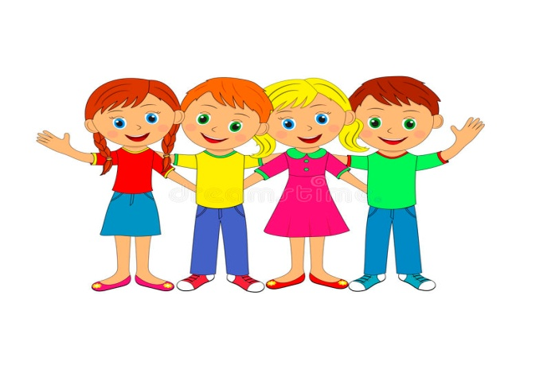
«Здравствуй, милый друг!»
Для старшей и подготовительной групп
1 вариант
Здравствуй, здравствуй, здравствуй, милый друг.
(Дети стоят парами по кругу, мальчик спиной в центр.
Жмут друг другу правую руку)

Посмотри, как хорошо вокруг!
(Разводят руки и ставят на пояс)

Во время двух аккордов перехода тональности на полтона вверх, девочка перескакивает боковым галопом к следующему мальчику против часовой стрелки. Повторяем 3-4 раза.

2 вариант
Здравствуй, здравствуй, здравствуй, милый друг.
(Дети стоят парами по кругу, боком в центр.
Жмут друг другу правую руку)

Посмотри, как хорошо вокруг!
(Разводят руки и ставят на пояс)

Во время двух аккордов перехода тональности на полтона вверх, все выполняют прыжок на 180 градусов и оказываются лицом к новому партнёру. Повторяем 3-4 раза.

Простой вариант для малышей: движения выполняются в общем кругу, на первую фразу можно раскачивать сцепленными руками.

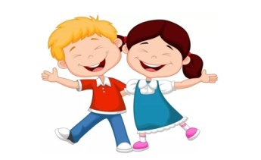
«Подойди ко мне, дружок»
Для средней группы

Подойди ко мне, дружок,
Соберёмся все в кружок.
(Дети в общем кругу, держась за руки, сужают круг)

Мы за руки все возьмемся,
И друг другу улыбнёмся!
(расширяют круг)

Здравствуй, друг! Здравствуй, друг!
(Выполняют синхронно две пружинки: вправо, влево)

Здравствуй весь наш, дружный круг!
(Ритмично хлопают в ладоши)

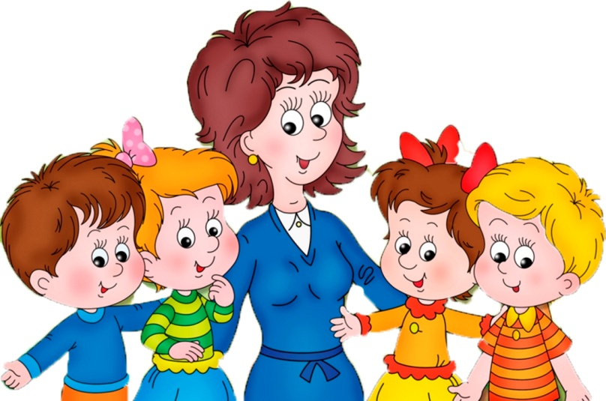

«Солнышко ясное, здравствуй!»
Для старшей и подготовительной групп

Солнышко ясное, здравствуй,
(Машут «Солнышку» правой рукой)
Небо прекрасное, здравствуй.
(Машут левой рукой)
Все мои подружки,
(Подают соседу справа правую руку)
все мои друзья,
(Подают соседу слева левую руку)
Здравствуйте, ребята,
(Покачивают сцепленными руками)
Как люблю вас я!
(на «Я» дружно поднимают сцепленные руки вверх)

«Приветствие»
Для старшей и подготовительной групп

Мы ладошки другу подаём,
И с улыбкой «Здравствуй» мы поём.
(Дети вместе с воспитателем идут по кругу и поют. На «Поём» останавливаются)

Добрый день!
(Поют одни дети и выполняют поклон)

Добрый день!
(Поют воспитатель вместе с муз. руководителем, воспитатель отвечает поклоном)

Заниматься нам не лень.
(Поворот вокруг себя на носочках)

Добрый день!
Добрый день!
Заниматься нам не лень.
(Движения повторяются)

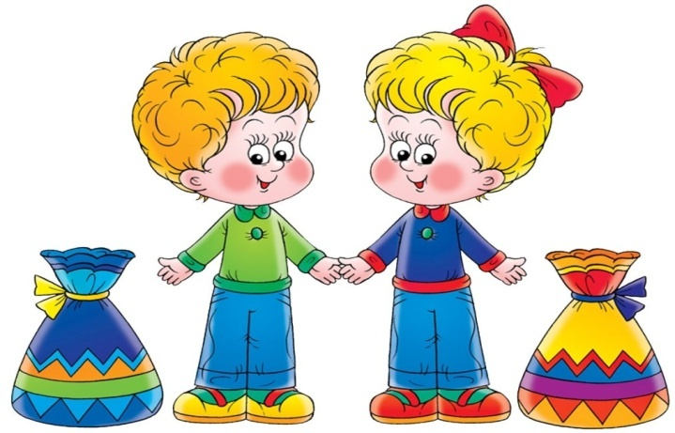
«Добрый день»
Для старшей и подготовительной групп

Добрый день! Добрый день!
Встретились мы снова.
Слушать музыку и петь,
Мы уже готовы!

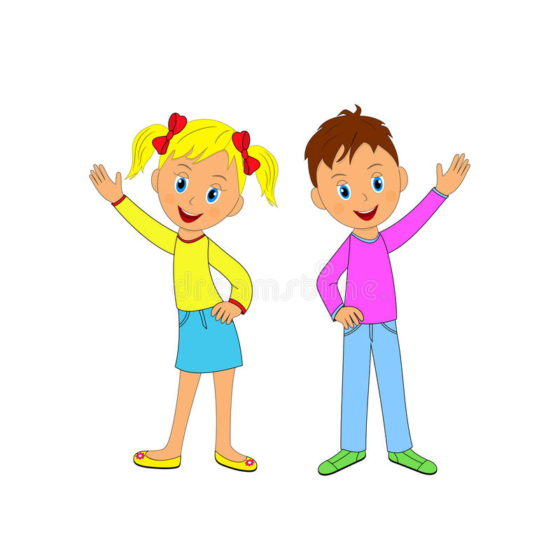

«Будем петь и танцевать!»
Для старшей и подготовительной групп

Давайте заниматься,
Мы все уже пришли!
Улыбки, смех и радость
С собою принесли.
Мы будем слушать музыку,
Играть и танцевать.
Мы рады все занятию,
Пора его начать!

«Ну, здравствуйте, ребята!»
Для старшей и подготовительной групп

-Ну, здравствуйте ребята!
-Здравствуйте!
-Как ваше настроение?
-Очень хорошо!
-Пора нам заниматься.
-Да, да, да!
-Вы будете стараться?
-Так же как всегда!

(Попевка исполняется по принципу «Вопрос-Ответ»)

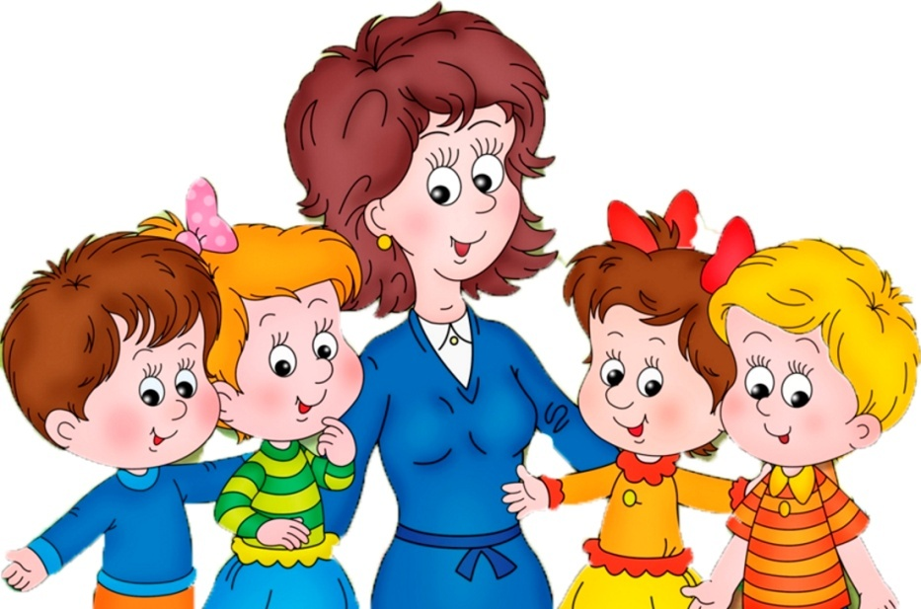

«Здравствуй, колобок!»
Для старшей и подготовительной групп

По дорожке катится колобок,
Подставляет солнышку круглый бок.
Если по дороге встретит он друзей,
Мило улыбнётся, скажет поскорей:
(Стоя в кругу, дети поют и передают игрушку Колобок. На слове «Поскорей» колобок остается у ребёнка в руках)
Здравствуй, здравствуй, здравствуй мой дружок!
(Поют все дети, кроме того, у кого в руках колобок)
Здравствуй, здравствуй, здравствуй, колобок!
(Поёт один ребенок с колобком в руках)

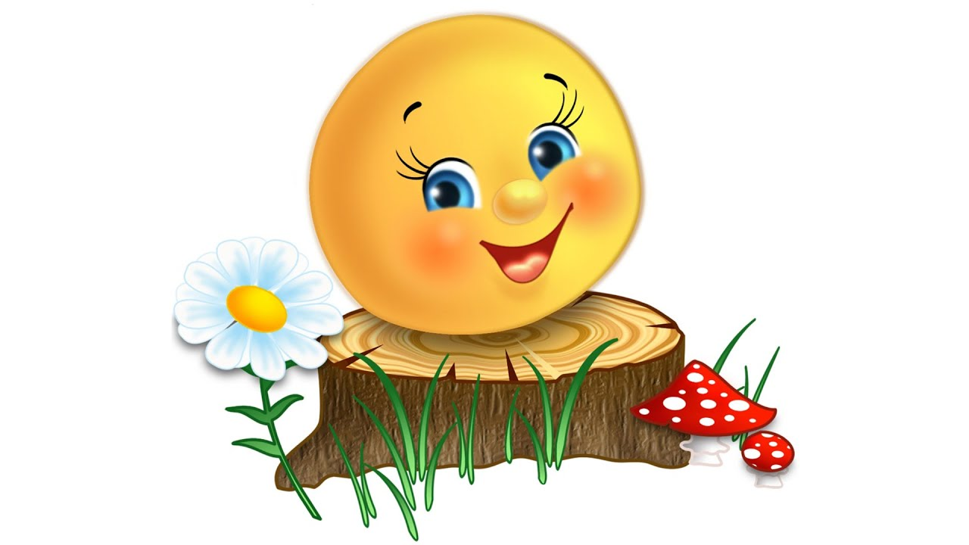

«С добрым утром, дети!»
Для младших групп

Здравствуйте, детишки,
Малыши-малышки!
(Поёт муз. руководитель, дети кивают головой)

Топнем, топнем ножкой,
Хлопнем все в ладошки!
(Топают, хлопают)

Станем веселиться,
Петь, играть, кружиться!
(Кружатся вокруг себя)

Солнце ярко светит,
С добрым утром, дети!
(Машут руками солнышку)

«Добрый день»
Для старшей и подготовительной групп

Добрый день!
(Поет муз. руководитель по трезвучию вверх)
Добрый день!
(Поют дети по трезвучию вниз)
Говорим
(Поет муз. руководитель по трезвучию вверх)
Каждый день!
(Поют дети по трезвучию вниз)
Этими словами
(Поют все, поступенное движение вверх)
Здороваемся с вами.
(Поют все, поступенное движение вниз)
Добрый день!
(Поют все, трезвучие вниз)

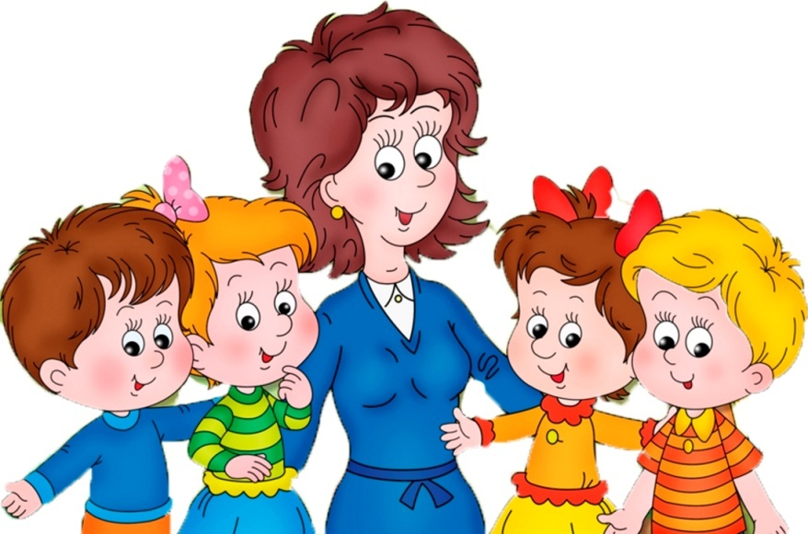

«Прощание»
Для средней, старшей, подготовительной групп

Мы и пели, и плясали,
Мы и пели, и плясали!

И немножко мы устали,
И немножко мы устали.

Завтра в зал придем опять,
Завтра в зал придем опять.

Чтобы петь и танцевать,
Чтобы петь и танцевать!

(Попевка исполняется музыкальным руководителем и детьми по принципу «Эхо»

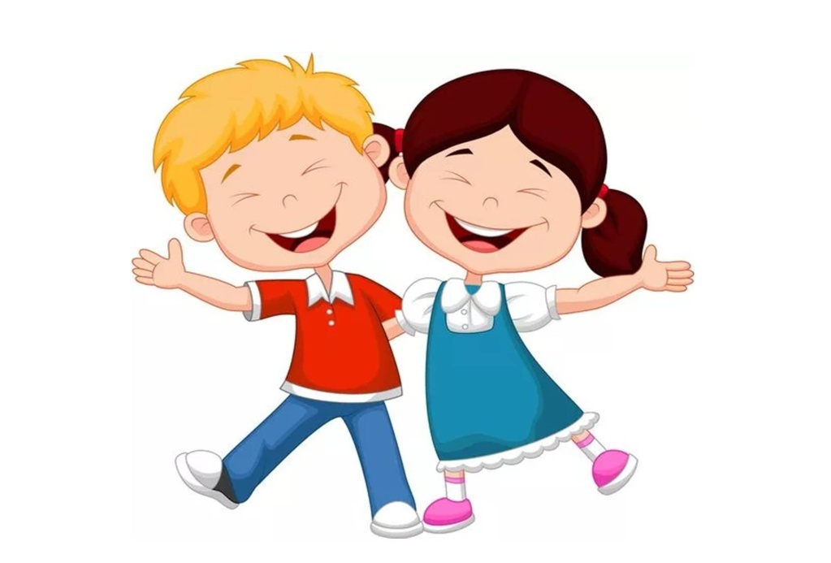
«Привет от солнышка»
Для младшей группы

Здравствуй, здравствуй, солнце!
Загляни в оконце.
Мы малышки крошки
Хлопаем в ладошки.
(Дети стоят в кругу, взявшись за руки, поют, выполняя «Пружинку»)
Раз, два, хлоп-хлоп-хлоп,
(Хлопают в ладоши)
Три, четыре, топ-топ-топ.
(Топают ногами)
Ну а солнышко в ответ
Скажет нам: «Привет!»
(Машут рукой солнышку)

«Ручки, здравствуйте»
Для первой младшей группы

Ручки, ручки, наши ручки, здравствуйте,
Ласковые ручки наши, здравствуйте!
(Поглаживают поочередно ручки)
Пальчики сердитые, здравствуйте!
(сжимают, разжимают пальцы)
И ладошки наши крошки, здравствуйте!
(Весело хлопают в ладоши)
Ножки, ножки, просыпайтесь, здравствуйте!
(Шлепают руками по ножкам)
Топотушки, топотушки, здравствуйте!
(выполняют притопы)
И пружинки, и пружинки, здравствуйте!
(Выполняют «Мягкие пружинки»)
Ушки тоже, щечки тоже, здравствуйте!
(Тормошат ушки, поглаживают щечки, радостно разводят руки)

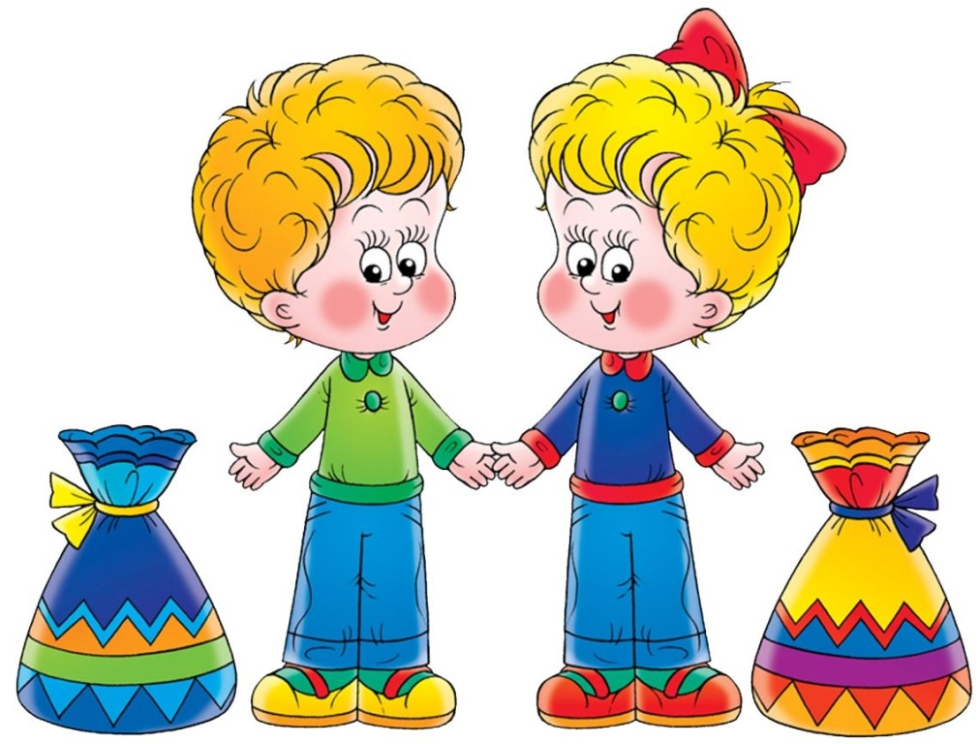
«Доброе утро»
Для средней, старшей, подготовительной групп

Доброе утро, улыбнись скорее,
И тогда твой день станет веселее!
(Дети поют, стоя в кругу, держась за руки)
Мы погладим лобик, носик и щёчки,
(Делают самомассаж по тексту)
Станем мы красивые, как в саду цветочки.
(Ладошки держат щёчки. Качают головой в стороны)
Ушки мы теперь потрём!
(Трут ушки)
И здоровье сбережём.
(Обнимают себя)
Улыбнемся снова,
«Будьте все здоровы!»
(Улыбаются, разводят руки)

